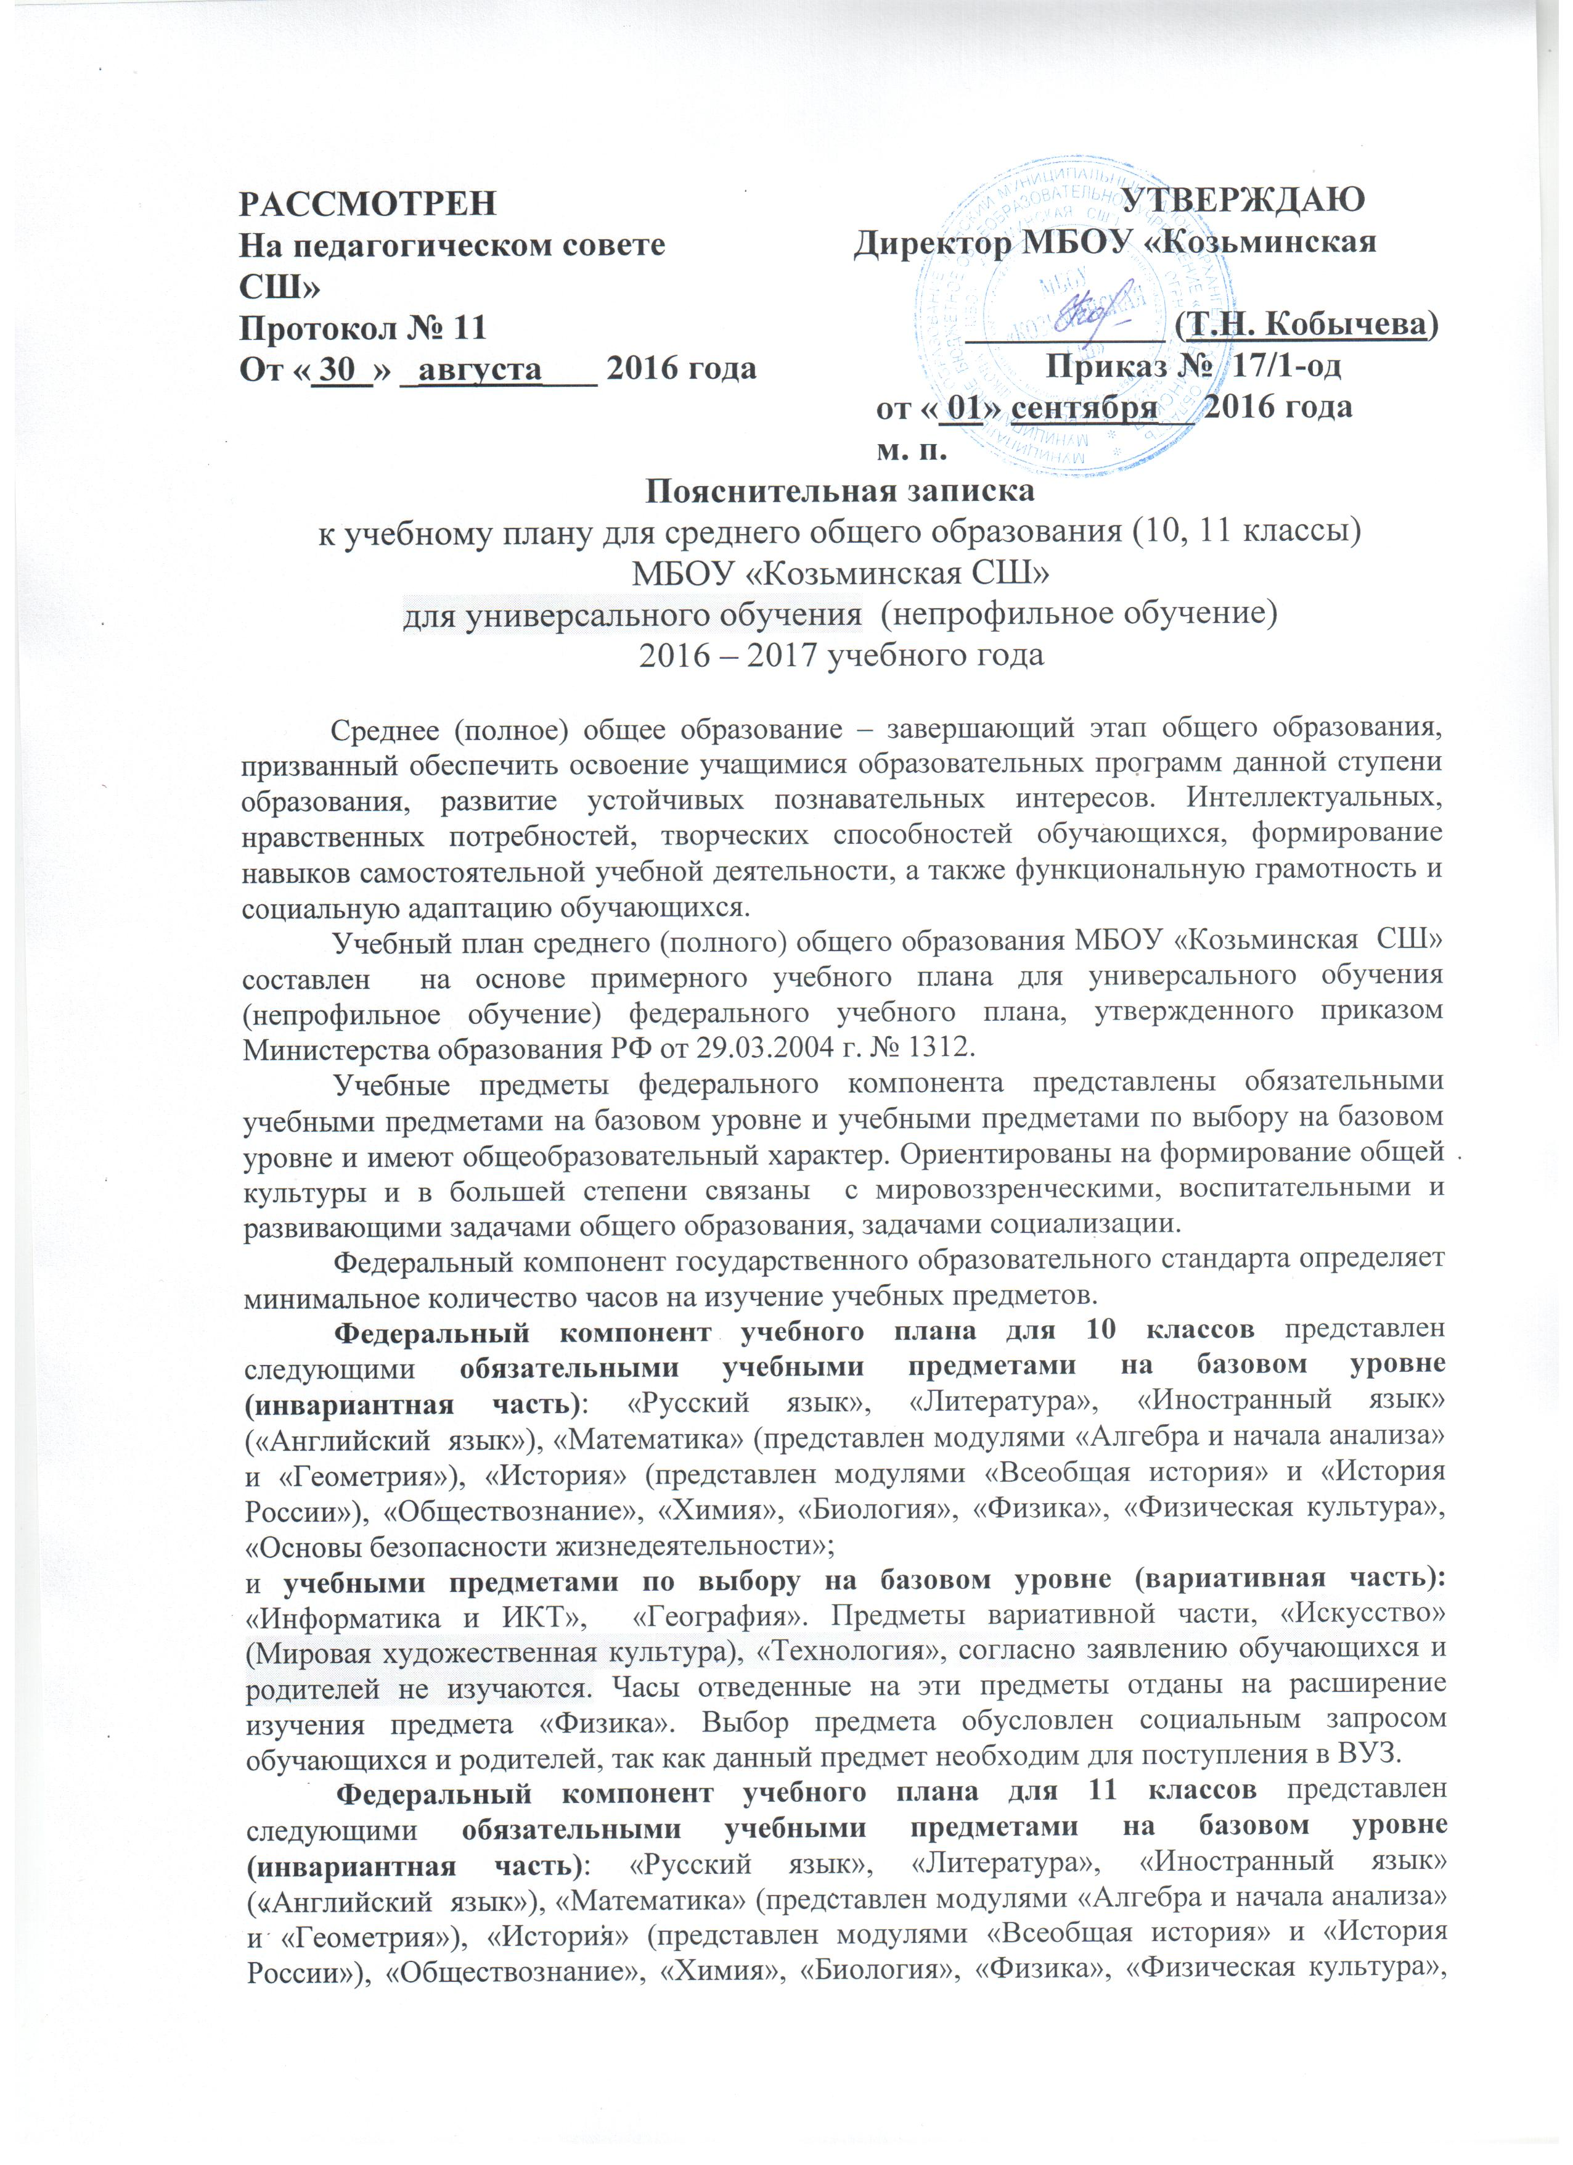

РАССМОТРЕН УТВЕРЖДАЮ
На педагогическом совете Директор МБОУ «Козьминская СШ»
Протокол № 11 ___________ (Т.Н. Кобычева)
От « 30 » _августа___ 2016 года Приказ № 17/1-од
от « 01» сентября__ 2016 года
м. п.
Пояснительная записка

к учебному плану для среднего общего образования (10, 11 классы)
МБОУ «Козьминская СШ»
для универсального обучения (непрофильное обучение)
2016 – 2017 учебного года

Среднее (полное) общее образование – завершающий этап общего образования, призванный обеспечить освоение учащимися образовательных программ данной ступени образования, развитие устойчивых познавательных интересов. Интеллектуальных, нравственных потребностей, творческих способностей обучающихся, формирование навыков самостоятельной учебной деятельности, а также функциональную грамотность и социальную адаптацию обучающихся.
Учебный план среднего (полного) общего образования МБОУ «Козьминская СШ» составлен на основе примерного учебного плана для универсального обучения (непрофильное обучение) федерального учебного плана, утвержденного приказом Министерства образования РФ от 29.03.2004 г. № 1312.
Учебные предметы федерального компонента представлены обязательными учебными предметами на базовом уровне и учебными предметами по выбору на базовом уровне и имеют общеобразовательный характер. Ориентированы на формирование общей культуры и в большей степени связаны с мировоззренческими, воспитательными и развивающими задачами общего образования, задачами социализации.
Федеральный компонент государственного образовательного стандарта определяет минимальное количество часов на изучение учебных предметов.
Федеральный компонент учебного плана для 10 классов представлен следующими обязательными учебными предметами на базовом уровне (инвариантная часть): «Русский язык», «Литература», «Иностранный язык» («Английский язык»), «Математика» (представлен модулями «Алгебра и начала анализа» и «Геометрия»), «История» (представлен модулями «Всеобщая история» и «История России»), «Обществознание», «Химия», «Биология», «Физика», «Физическая культура», «Основы безопасности жизнедеятельности»;
и учебными предметами по выбору на базовом уровне (вариативная часть): «Информатика и ИКТ», «География». Предметы вариативной части, «Искусство» (Мировая художественная культура), «Технология», согласно заявлению обучающихся и родителей не изучаются. Часы отведенные на эти предметы отданы на расширение изучения предмета «Физика». Выбор предмета обусловлен социальным запросом обучающихся и родителей, так как данный предмет необходим для поступления в ВУЗ.
Федеральный компонент учебного плана для 11 классов представлен следующими обязательными учебными предметами на базовом уровне (инвариантная часть): «Русский язык», «Литература», «Иностранный язык» («Английский язык»), «Математика» (представлен модулями «Алгебра и начала анализа» и «Геометрия»), «История» (представлен модулями «Всеобщая история» и «История России»), «Обществознание», «Химия», «Биология», «Физика», «Физическая культура», «Основы безопасности жизнедеятельности»;
и учебными предметами по выбору на базовом уровне (вариативная часть): «Информатика и ИКТ», «География», «Искусство» (Мировая художественная культура), «Технология».
Вариативная часть также содержит региональнальный компонент - «Экономика» и компонент образовательного учреждения используется на увеличение часов, отведенных на учебные предметы федерального уровня, а также включает элективные учебные курсы в 10-11 классах.

11 класс (6 часов)
I) 2 часа на факультативные занятия:
1) на математику в 11 классе 1 час – «Тригонометрия» - 0,5 часа; «Многограннки и проекции» - 0,5 часа;
2) на русский язык в 11 классе 1 час – «Готовимся к ЕГЭ по русскому языку»;
II) 1 час регионального компонента в 11 классе на экономику , так как экономика является предметом регионального компонента;
III) 3 часа на элективные предметы:
1) на математику в 11 классе 0,5 часa – «Изранные вопросы математики»;
2) на русский язык в 11 классе 0,5 часa – «Комплексный анализ текста»;
3) на физику в 11 классе 1 час для подготовки учащихся к сдаче экзанена «Физика на 5» Кобычева Т.Н
4) на обществознание в 11 классе 1 час для подготовки учащихся к сдаче экзамена «Человек в современном обществе»

10 класс (6 часов)
I) 2 часа на факультативные занятия:
1) на математику в 10 классе 1 час – «Элементарная алгебра в ЕГЭ» Ропот Е.П.;
2) на русский язык в 10 классе 1 час – «Как написать сочинение на «5»» Моренец А.Н.
II) 1 час регионального компонента в 10 классе на экономику , так как экономика является предметом регионального компонента;
III) 3 часа на элективные предметы:
1) на математику в 10 классе 0,5 часа – «Задание с параметрами»;
2) на литературе в 10 классе 0,5 часа – «Подготовка к написанию итогового сочинения» Аюшеева Д.Р.
3) на физику в 10 классе 1 час на расширение изучения предмета «Физика».
4) на обществознание в 10 классе 1 час для подготовки учащихся к сдаче экзамена «Человек. Общество. Мир.»

На основании Устава общеобразовательного учреждения, с учетом мнения участников образовательного процесса, требований санитарных правил установлен следующий режим работы:
- учебный год в 10, 11 классах состоит из 34 недель;
- 5 – дневная учебная неделя;
- продолжительность урока - не более 45 минут;
Максимальный объем учебной нагрузки обучающихся не превышает допустимую при 5 – дневной учебной неделе.
Промежуточная аттестация по предметам (курсам) учебного плана осуществляется в соответствии с Положением о системе оценивания образовательной деятельности обучающихся МБОУ «Козьминская СШ».

УЧЕБНЫЙ ПЛАН
МБОУ «КОЗЬМИНСКАЯ СРЕДНЯЯ ШКОЛА»
НА 2016 – 2017 УЧЕБНЫЙ ГОД
И  Н  В  А  Р  И  А | Учебные предметы | Количество часов в классах
И  Н  В  А  Р  И  А | Учебные предметы | 10 (2004) |  |  | 11 (2004)
И  Н  В  А  Р  И  А | Учебные предметы | в неделю |  | год | в неделю |  | год
И  Н  В  А  Р  И  А | Федеральный компонент  Обязательные учебные предметы на базовом уровне
И  Н  В  А  Р  И  А | Русский язык | 1 | 34 |  | 1 | 34
Т  Н  А  Я  Ч  А  С  Т  Ь | Литература | 3 | 102 |  | 3 | 102
Т  Н  А  Я  Ч  А  С  Т  Ь | Иностранный язык | 3 | 102 |  | 3 | 102
Т  Н  А  Я  Ч  А  С  Т  Ь | Математика | 5 | 170 |  | 5 | 170
Т  Н  А  Я  Ч  А  С  Т  Ь | История | 2 | 68 |  | 2 | 68
Т  Н  А  Я  Ч  А  С  Т  Ь | Обществознание (включая экономику и право) | 2 | 68 |  | 2 | 68
Т  Н  А  Я  Ч  А  С  Т  Ь | Физика | 2 | 68 |  | 2 | 68
Т  Н  А  Я  Ч  А  С  Т  Ь | Химия | 1 | 34 |  | 1 | 34
Т  Н  А  Я  Ч  А  С  Т  Ь | Биология | 1 | 34 |  | 1 | 34
Т  Н  А  Я  Ч  А  С  Т  Ь | Основы безопасности жизнедеятельности | 1 | 34 |  | 1 | 34
Т  Н  А  Я  Ч  А  С  Т  Ь | Физическая культура | 3 | 102 |  | 3 | 102
 | Учебные предметы по выбору на базовом уровне
В  А  Р  И  А  Т  И  В  Н  А  Я  Ч  А  С  Т  Ь | Информатика и ИКТ | 1 | 34 |  | 1 | 34
В  А  Р  И  А  Т  И  В  Н  А  Я  Ч  А  С  Т  Ь | География | 1 | 34 |  | 1 | 34
В  А  Р  И  А  Т  И  В  Н  А  Я  Ч  А  С  Т  Ь | Искусство (МХК) | - | - |  | 1 | 34
В  А  Р  И  А  Т  И  В  Н  А  Я  Ч  А  С  Т  Ь | Технология | - | - |  | 1 | 34
В  А  Р  И  А  Т  И  В  Н  А  Я  Ч  А  С  Т  Ь | Физика | 2 | 68 |  | - | -
В  А  Р  И  А  Т  И  В  Н  А  Я  Ч  А  С  Т  Ь | Итого | 28 | 952 |  | 28 | 952
В  А  Р  И  А  Т  И  В  Н  А  Я  Ч  А  С  Т  Ь | Региональный (национально-региональный) компонент и компонент образовательного учреждения (5-дневная неделя) | 6 | 204 |  | 6 | 204
В  А  Р  И  А  Т  И  В  Н  А  Я  Ч  А  С  Т  Ь | Факультативы:
В  А  Р  И  А  Т  И  В  Н  А  Я  Ч  А  С  Т  Ь | Математика | 1 | 34 |  | 1 | 34
В  А  Р  И  А  Т  И  В  Н  А  Я  Ч  А  С  Т  Ь | Русский язык | 1 | 34 |  | 1 | 34
В  А  Р  И  А  Т  И  В  Н  А  Я  Ч  А  С  Т  Ь | Элективные предметы математика | 0,5 | 17 |  | 0,5 | 17
В  А  Р  И  А  Т  И  В  Н  А  Я  Ч  А  С  Т  Ь | Элективные предметы русский язык | 0,5 | 17 |  | 0,5 | 17
В  А  Р  И  А  Т  И  В  Н  А  Я  Ч  А  С  Т  Ь | Элективные предметы литература
В  А  Р  И  А  Т  И  В  Н  А  Я  Ч  А  С  Т  Ь | Элективные предметы обществознание | 1 | 34 |  | 1 | 34
В  А  Р  И  А  Т  И  В  Н  А  Я  Ч  А  С  Т  Ь | Элективные предметы Физика | - | - |  | 1 | 34
В  А  Р  И  А  Т  И  В  Н  А  Я  Ч  А  С  Т  Ь | Физика | 1 | 34 |  | - | -
В  А  Р  И  А  Т  И  В  Н  А  Я  Ч  А  С  Т  Ь | Экономика (региональный компонент) | 1 | 34 |  | 1 | 34
 | Предельно допустимая аудиторная учебная нагрузка при 5-дневной учебной неделе | 34 | 1156 |  | 34 | 1156

